出國報告（出國類別：考察）

考察東京國際展示場

服務機關：台灣中油股份有限公司
¹工業關係處 業務宣導組
²溶劑化學品事業部 生技營運組
姓名職稱：¹簡淑芬 組長
²林忠亮 經理
派赴國家：日本
出國期間：98年10月13日至16日
報告日期：98年11月30日

摘要
東京國際展示場（東京国際展示場、とうきょうこくさいてんじじょう）位於日本東京江東區有明，由株式會社東京Big Sight營運的展覽及會議中心，通稱為東京Big Sight，為日本最大的國際展覽展。近來，許多國際極重要之展覽會皆在此館展出，獲致極佳展出效果。此次考察期間共有四個國際展覽展出，分別為The 40th International Premium Incentive Show、第6屆美食&美食時尚展、日本國際食品開發展、以及SCAJ World Specialty Coffee Conference and Exibition 2009。本次公務藉由考察東京國際展示場，冀以學習各式展覽會展覽規劃及參加大型展覽等經驗，收集相關資訊與交流，俾嗣後配合中油公司舉辦及參加各項展覽活動，除了可拓展公司業務外，同時可以增加公司國際知名度暨提升公司企業形象，達到業務宣導效果。

關鍵詞：東京國際展示場、展覽、企業形象

目次
- 目的----------------------------------------------------------------------------------------- 3
- 過程----------------------------------------------------------------------------------------- 4
- 心得及建議---------------------------------------------------------------------------------6
- 附錄-----------------------------------------------------------------------------------------14
- 誌謝-----------------------------------------------------------------------------------------18

壹、目的
中油公司為台灣石化工業龍頭，發展至今已有很好的成果。基於企業回饋社會的理念，關懷國人健康與愛護地球環境，是本公司應有的責任與氣度。然而，「石化」的刻板印象在社會大眾的觀感大都偏向負面，因此如何透過相關活動與展覽，讓社會大眾對中油公司的經營理念與使命有更深刻的認同，同時提升公司企業形象是公司未來持續發展所必須經營的課題，這也是中油公司工業關係處所必須肩負的任務之一。另一方面，中油生技近幾年來應用自有生技核心技術，致力於保健產品、生技飲品、生技保養品、及綠色生技產品之研發，藉由中油生技之發展與推廣可建立本公司「科技的中油」與「關懷社會的中油」良好形象。
參展及看展可拓展中油業務、增加知名度，以及攝取國際大廠成功經驗，提供公司參考。本次出國任務係考察東京國際展示場以學習各式展覽會展覽規劃等經驗，俾嗣後配合本公司舉辦及參加各項展覽活動，以提升公司企業形象

貳、過程
一、本出國計畫之行程安排及工作紀要如下表:
時程 | 地點 | 工作紀要
98.10.13 - 98.10.13 | 台北－成田 | 起程
98.10.14 - 98.10.14 | 東京 | - 考察東京國際展示場以學習各式展覽會展覽規劃等經驗，俾嗣後配合本公司舉辦及參加各項展覽活動  - The 40th International Premium Incentive Show  - 第6屆美食&美食時尚展  - 進行晤談及交流  - 收集相關資訊
98.10.15 - 98.10.15 | 東京 | - 日本國際食品開發展  - SCAJ World Specialty Coffee Conference and Exibition 2009  - 進行晤談及交流  - 收集相關資訊
98.10.16 - 98.10.16 | 成田－台北 | 返程

二、98.10.13 - 98.10.16東京國際展示場之國際展覽
展覽名稱 | 食品開發展
展覽日期 | 10月14日-16日
展出內容 | 原料、材料、添加物、食品製造機、分析‧計量機、衛生管理設備等
主辦單位及聯絡處 | CMP JAPAN(株)
主辦單位及聯絡處 | TEL：03-5296-1017
主辦單位及聯絡處 | FAX：03-5296-1018
主辦單位及聯絡處 | http://www.hijapan.info

展覽名稱 | The 40th International Premium Incentive Show
展覽日期 | 10月14日-16日
展出內容 | 促銷贈品、促銷折價品
主辦單位及聯絡處 | (株)BUSINESS GUIDE社
主辦單位及聯絡處 | TEL：03-3847-9155
主辦單位及聯絡處 | FAX：03-3847-9436
主辦單位及聯絡處 | http://www.pishow.com

展覽名稱 | 第6屆美食&美食時尚展
展覽日期 | 10月14日-16日
展出內容 | 食品、廚房用品、廚房家電
主辦單位及聯絡處 | (株) BUSINESS GUIDE社
主辦單位及聯絡處 | TEL：03-3843-9854
主辦單位及聯絡處 | FAX：03-3843-9830
主辦單位及聯絡處 | http://www.gourmetdiningstyleshow.com

展覽名稱 | SCAJ World Specialty Coffee Conference and Exibition 2009
展覽日期 | 10月14日-16日
展出內容 | 咖啡豆、咖啡機及烘焙機
主辦單位及聯絡處 | 有限責任中間法人 日本Specialty Coffee協會
主辦單位及聯絡處 | TEL：03-3831-2698
主辦單位及聯絡處 | FAX：03-5807-3019
主辦單位及聯絡處 | http://www.scaj2008.jp/

叁、心得及建議
- 內容與心得
(一)東京國際展市場簡介
東京國際展示場BIG SIGHT坐落於相當知名之台場的附近臨海處，是日本最大的國際展示場(照片1)。該展示場交通非常便利，可坐「ゆりかもめ（百合鷗）」電車至「国際展示場正門」，直達展覽館的大門；亦可搭乘JR可直通的「りんかい線(臨海線)」。另外開車或者乘坐公共巴士亦可，如果您想有另一種體驗，可以坐船來這裡看展。總之，只要您住進東京，前來此展示場在交通上非常方便。
東京國際展示場佔地 243,419 平方公尺，可供展示的面積 80,660 平方公尺。常舉辦東京車展、電玩展的「幕張メッセ」比「BIG SIGHT」小了一號，其佔地面積 217,151 平方公尺，可供展示面積 72,000 平方公尺。台北世貿南港展覽館，地板面積約 144,000 平方公尺，上下層展場總面積 46,175 平方公尺，僅是東京國際展示場的一半左右。室內展覽區分成東展示棟（六個HALL）、及西展示棟（四個HALL），另外還有室外的屋外展示場和屋上展示場。由於東京國際展示場的優越條件，因此吸引許多國際大型展覽前來辦展。

(二)考察之展覽介紹
此次考察參觀的四個國際展覽(分別為The 40th International Premium Incentive Show、第6屆美食&美食時尚展、日本國際食品開發展、以及SCAJ World Specialty Coffee Conference and Exibition 2009)剛好都在東展示棟，我們分為二日參觀，第一天參觀The 40th International Premium Incentive Show與第6屆美食&美食時尚展，第二天則安排參觀日本國際食品開發展及SCAJ World Specialty Coffee Conference and Exibition 2009。
搭乘百合鷗電車自「国際展示場正門」下車後(照片2)，需要走一段路方可到達。整個東展示棟相當大，展覽空間外的結構有點類似機場，不過標示卻相當清楚，筆者以「日本國際食品開發展」及「SCAJ World Specialty Coffee Conference and Exibition 2009」為例，說明此次考察心得。
- 導覽動線清楚明確
自國際展示場正門開始，顯目的大招牌宣告著展示場內目前正展出的各項展覽(照片3-8)，進入展示館內，整個展場樓層示意圖非常清楚，加上一路上都有小招牌與專人引導至特定展場報到與入口處(照片9-14)，而且報到處，各自分開獨立在入口處部份(照片15、16)，這部份規劃台北世貿就有點相形失色，也許是場地限制之故。

- 報到簡易
筆者雖然沒有在展覽會前報名，但現場報名買票過程非常清楚容易，只要填妥相關資料，並附上名片後即可。另外在報到處旁有一明顯廣告牆，整個展覽內容說明相當清楚，您可先看過後再決定是否進入，相當方便(照片17)。

- 展場規劃設計經濟有效益
進入展場後，在入口處主辦單位就有環保袋及大會展場地圖提供(照片18-20)，同時提供許多椅子，讓您先審視相關資料後可以規劃看展路線等，相當人性化。整個展示會場規劃依其性質規劃為二大主題：S-Tec(Safety and Technology Japan)及Hi-Tec(Health Ingredients Japan)二區，其中S-Tec又區分為分析/測試儀器設備(Analyzer/Tester)、安全/衛生(Safety/Hygiene)、新技術(New Technology)、環境檢測(Environmental Measure)、健康食品製造技術(Nutra-tec)等區；Hi-Tec區分為食品加工、機能食品、食品製造、原料等區，許多日本的食品與化學公司如雪印、明治、養樂多、及KYOWA，還有一些藥品公司(如東洋新藥)之外。另外不是直接與食材相關的廠商，包括包裝材料（例如3M、TAKARA）、食品安全檢驗單位、公營與營研發單位也有展出。其它國家如瑞典、中國、韓國、與台灣皆有公司參展。整個展場規劃設計相當明確，動線清楚(有建議參觀路線圖)，看展時相對輕鬆。事實上，除了觀摩學習展場規劃設計與實務，這食品開發展亦給筆者有相當的啟發，例如日本食品(尤其是保健食品)的開發趨勢，包含素材的開發趨勢、食品功能性檢驗與安全性檢驗的標準、相關儀器設備的開發趨勢。事實上，台灣相關食品的開發技術與能力，已與日本有逐步接近的態勢，不過許多發酵技術的know-how，日本還是獨步全球。換言之，食品的製造能力對台灣來說已不是大問題，重點在行銷部分，在台灣國際級食品廠很少，就是缺少國際行銷，尤其是品牌行銷。(照片21-27)

- 小型研討會充分應用促進交流
就在會場中有一些獨立的空間被區隔出來作為研討會的場所，在主辦單位的管理下，由各公、民營企業主辦，可發表其產品或研發成果，並與業界學者專家交流，筆者覺得相當方便(照片28)。

- 用餐便利
相對於其他國際展示場，例如漢諾威展示館、台北世貿展覽館，東京國際展示館的用餐顯得相當便利，在1樓有很多簡餐店，對參展工作人員或者是看展者的體力補充與休息非常有幫助，相當便利(照片29)。

(三)參觀加油站
本次考察以東京國際展示場為主，筆者心想，身為中油公司一份子，對於與油公司習習相關之加油站，應該也要仔細觀察。不過，在東京街上日本的加油站好像不常見，可能是我們大都使用大眾運輸工具，所經之處加油站較少，此行在往東京鐵塔路上，有經過一處新日本石油ENEOS加油站，在寸土寸金的日本，該站站容整潔，橫昭直招及價格標示均非常明亮清楚。在寸土寸金的東京，加油槍自空而降，筆者倒是第一次看見，因此動線可以很明確，其服務站屋內設施與洗車系統大都採自助式，規劃設計簡單清楚，人力成本應可達最具經濟效益，非常值得公司借鏡(照片30)。

(四)心得
- 公司參展效果
參加國際性展覽，可在同一地點短時間內，取得各國重要廠商之產品及研發資訊，增加公司產品國際化機會，並可實地與主要核心人員討論、交換心得，為拓展業務、增加知名度的有效方式。綜觀參展廠商之目的不外乎爭取客戶之訂單，同時具有產品宣示意味，但對於國際大型公司於言他們不會參展，因為他們的角色是買家，但對於中小型公司而言，參展去有其特殊意義，除了趁此機會和其原有客戶見面，鞏固客源，另外也有拓展市場的機會。但憑實而論，對中小公司而言，參展是其對此產業之競爭者及其可能客戶宣示『我存在』意義較為重大，同時可以展現其研發成果。綜合歸納參展有下列優點：(1)擴大商務接觸面，開闊視野，啟發思路、(2)尋求最佳的供貨廠商與合作對象、(3)直接面對客戶，便於尋求客戶和商貿機會，開拓國際市場、(4)可直接訂貨，花費最少，時效最高。

- 公司舉辦展覽活動效果
中油公司為台灣石化工業龍頭，發展至今已有很好的成果。基於企業回饋社會的理念，關懷國人健康與愛護地球環境，是本公司應有的責任與氣度。然而，石化這刻板的印象在社會大眾的觀感大都偏向負面，因此如何透過相關活動與展覽，讓社會大眾對中油公司的經營理念與使命有更深刻的認同，同時提升公司企業形象是公司未來持續發展所必須經營的課題，這也是中油公司工業關係處所必須肩負的任務之一。另一方面，中油生技近幾年來應用自有生技核心技術，致力於保健產品、生技飲品、生技保養品、及綠色生技產品之研發，藉由中油生技之發展與推廣可建立本公司「科技的中油」與「關懷社會的中油」良好形象

- 公司形象提升的認知與經營方向的確立息息相關
台灣中油股份有限公司願景為「成為涵蓋探勘、油氣、石化、高科技具競爭力之綜合性國際能源集團」。筆者認為這願景的確「妙哉」！首先是公司確定為一國際能源公司，應無疑慮。就從能源二字論起，能源包含再生能源與非再生能源，依其轉化處理的需求，又可分為初級能源與次級能源。依能源歷史觀之，石油已被人類開採使用約150年，因此石化製程技術已相當成熟，從原油價格與汽油價格逐漸貼近亦可觀之。惟，能源科技歷史的演進告訴我們，這些化石能源的枯竭已是趨勢，同時不太可能再使用以前使用過的主力能源，因此新能源的開發勢在必行。公司在整體經營管理策略上，係以油氣、石化、及其探勘為主，相關經營目標與策略都已完善。但在新能源部分就較少論及或是真正地整體規劃與執行，因此建議公司在經營管理的大前提不能只以探勘、油氣及石化為公司唯一考量，以高科技開發的新能源就趨勢而言反而是我們必須加以重視的一塊，因為於一甲子的中油還要繼續60年、120年等永續經營。至於何者為具有潛力之高科技能源，其實以目前研發資訊的交流及各種商情資訊，不難選擇，注意美國這個國家的研發趨勢即可，選定幾種具潛力的新能源技術或產品、積極先期參與並在適當時機技轉，應有機會再創中油光榮。關鍵重點在於公司是否願意投資、而且是有風險性的投資。不過相對於探勘的風險與投入資金的比例，還是有其利基所在。
確認上述經營方向後，以「科技的中油」為訴求點便有其正當性，我們可透過舉辦許多的業務宣傳活動、公益活動、與主題展覽會、或者參加國內外大型展覽會，建立本公司「科技的中油」與「關懷社會的中油」良好形象。

  - 建議
(一)參展建議
    - 參展前準備：
- 公司參展的展品應注意和展覽會的主題相一致。
- 參展人員應為懂外語的業務人員，以利於談判。
- 視個展規模與產品訂定攤位數及預算。
- 配合主辦單位辦理參展手續及有關事宜。
- 攤位抽籤(走道多面或靠主走道者佳)。
- 行銷主題訂定 、商品準備。
- 展覽人員配置部份。
- 展覽場地規劃及設計。
- 應將樣品、樣本、貨單及宣傳材料準備齊全。
- 討論參與大會研討會等相關活動或登錄會刊廣告。
- 貴賓邀請函之準備，參展前先與舊有客戶聯繫，寄發參觀證或貴賓證給客戶，同時事先安排觀或討論行程，鞏固客戶關係效果會更好。
- 展場特殊水、電力、搬運等附加申請。
- 參展業務之人力規劃及食宿安排。

    - 展場準備及現場應注意事項
- 專人負責：最好有二人以上的專責人員負責會場，如此可同時兼顧招待與解說之效。
- 乾淨的接待環境。
- 整潔的服裝儀容與清楚的識別證明。
- 親切的接待態度，並以目光或點頭的方式，並在適當時間驅前接待『引君入甕』，對於有興趣的新客戶，填寫訪客招待紀錄表，保持聯繫，以創造商機

(二)舉辦展覽活動建議
如前述，舉辦展覽會或活動首重交通便利、導覽動線清楚明確、報到簡易、展場規劃設計經濟有效、充分應用場地提供小型研討會、提供適當之休息與用餐場所，一切以使用對象的便利性為出發點，已達成業務宣傳與交流為目標，如此將可使活動或展覽達最高宣傳效益。
另外，在規劃設計活動與展覽等，應建立本公司之SOP，俾使達知識管理之效，其內容可包含如下：
  - 依據
  - 目的
  - 計畫內容
- 活動名稱
- 會場地址
- 活動時間
- 對象
- 主協辦單位及展演機關
- 展覽活動內容：分為開幕式、展覽活動、舞台表演
  - 展場規劃
  - 配合辦理事項
  - 聯繫、管理與獎勵

肆、附錄
    - 東京國際展示場資料(資料來自維基百科)
東京國際展示場（東京国際展示場、とうきょうこくさいてんじじょう）位於日本東京江東區有明，由株式會社東京Big Sight營運的展覽及會議中心，通稱為東京Big Sight。1996年由中央區晴海遷移至此，成為現在的東京國際展示場設有會議棟、東展示棟、西展示棟、會議棟以獨特的設計聞名。設計者為株式會社佐藤總合計畫、施工為間組JV。而在廣場上的鋸狀巨型雕塑“Saw, Sawing”（en:Claes Oldenburg設計）亦很有名
(一)建造歷史
- 1995年竣工
- 敷地面積：24萬3419m²
- 延床面積：23萬0873m²
- 總展示面積：8萬0660m²（國內最大）
- 總工費：1985億円（用地費除外）
(二)交通
1.鐵道
- 東京臨海新交通臨海線（百合鷗號）
  - 國際展示場正門站下車
- 臨海線（JR埼京線直通運轉）
  - 國際展示場站下車
2.巴士
- 東京Big Sight巴士站
  - 都營巴士（一般路線）
    - 海01 門前仲町－豐洲站－東京Big Sight
    - 虹01 濱松町站－東京Big Sight
    - 東16 東京站八重洲口－月島站－豐洲站－東京Big Sight
  - 都營巴士（活動舉行日運行的臨時系統）
    - 國展01 東京站八重洲口－豐洲站－東京Big Sight（急行）
    - 國展02 豐洲站－東京Big Sight（急行）
    - 國展03 濱松町站－東京Big Sight（急行）
    - 國展07 東京站八重洲口－豐洲站（Big Sight發）～（無停車・經有明北橋）～東京Big Sight（急行）
    - 國展08 東京站八重洲口～（無停車・經有明北橋）～東京Big Sight（急行）
  - 京濱急行巴士
    - 羽田空港
    - 橫濱站東口（橫濱City Air Terminal・YCAT）
  - 東京空港交通
    - 羽田空港
(以前“日之丸自動車興業”的免費迴圈巴士“東京Bay Shuttle”現在已中止)
- 國際展示場正門前站巴士站（東京Fashion Town前）
  - 都營巴士（週六日服務）
    - 急行05 錦糸町站－西大島站－新木場站－東京Big Sight東棟前・國際展示場正門站前－Telecom Tower站（新木場站－Telecom Tower站間急行）
    - 急行06 森下站－門前仲町－國際展示場正門站前－Telecom Tower站（急行）
3.船舶（水上巴士）
- 東京Big Sight（有明客船碼頭）
  - 海上巴士（東京都觀光汽船）日之出棧橋－東京Big Sight－Palette Town－日之出棧橋
  - 東京水邊Line

    - 參訪照片集錦
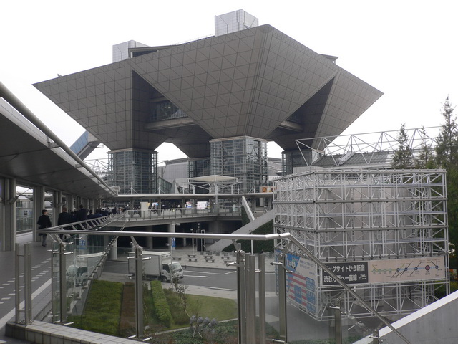 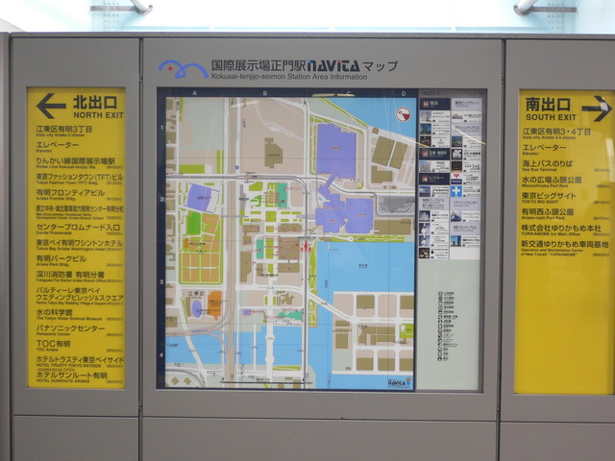 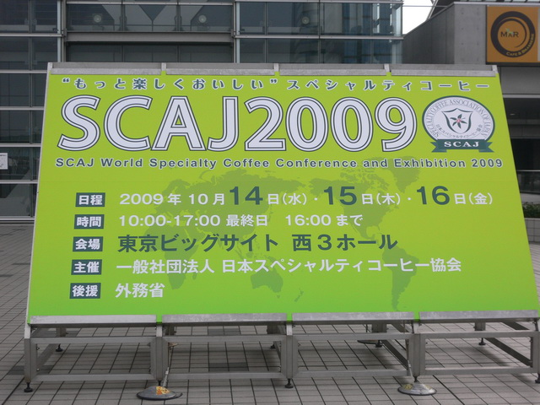照片1東京國際展示場 照片2國際展示館站 照片3展覽招牌I
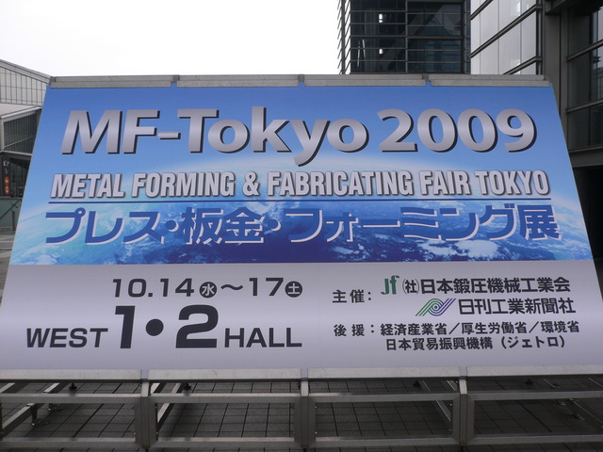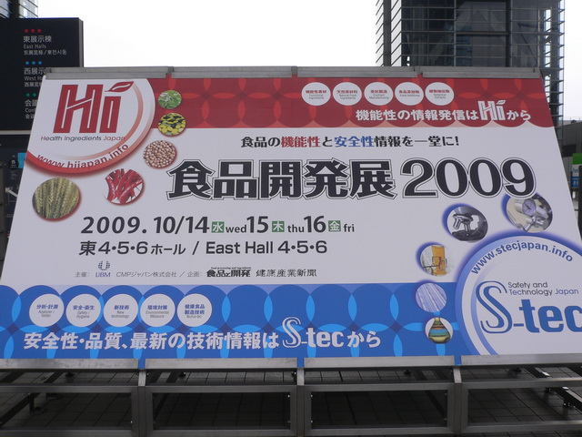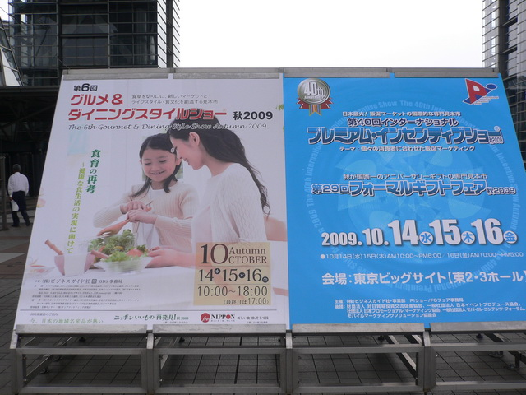
照片4展覽招牌II 照片5展覽招牌III 照片6展覽招牌IV
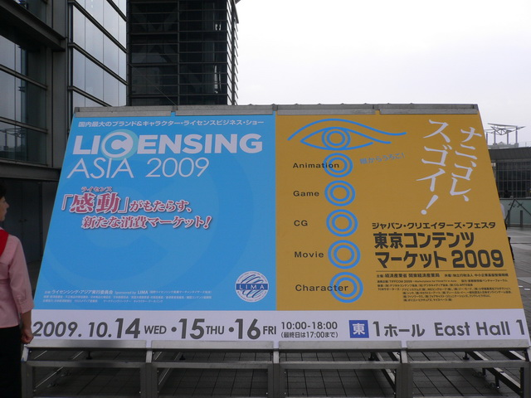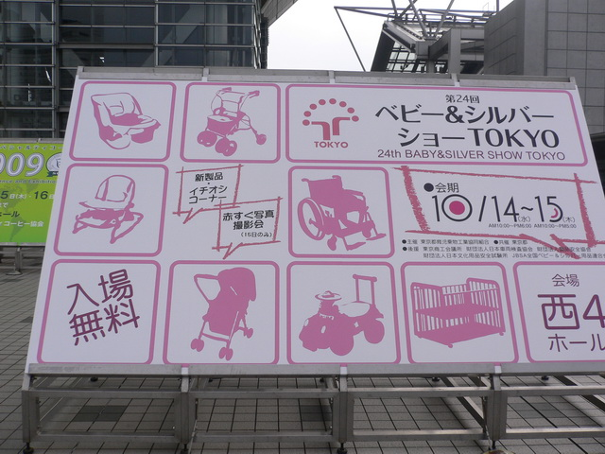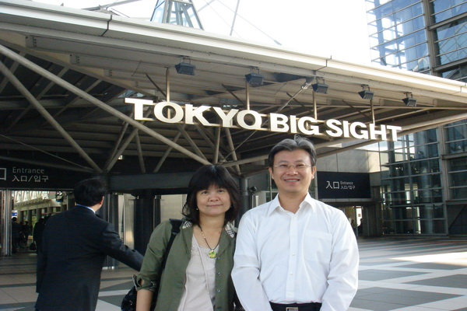
照片7展覽招牌V 照片8展覽招牌VI 照片9展示場大門
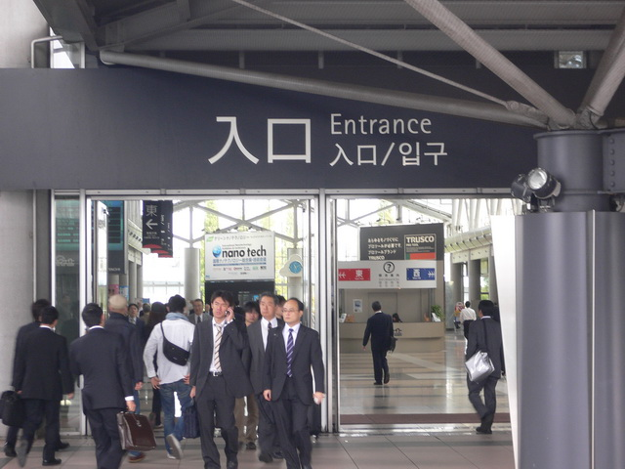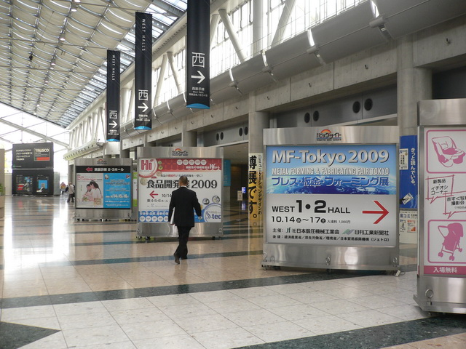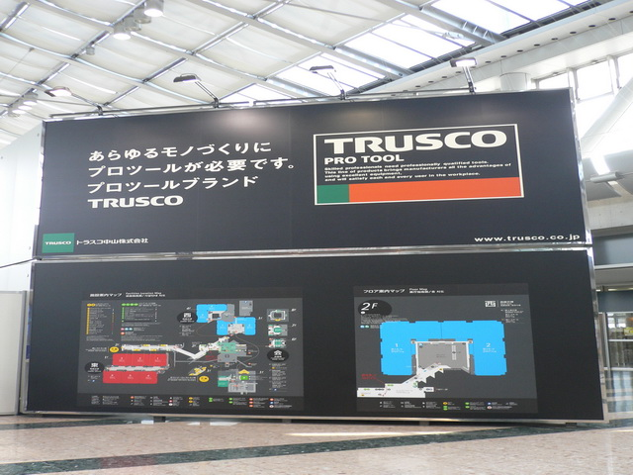
照片10展示場入口 照片11展示場大廳指示 照片12展場大廳地圖說明
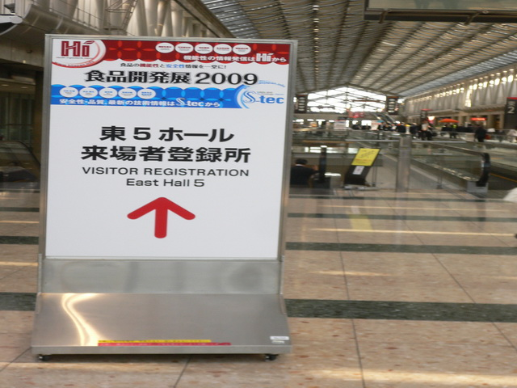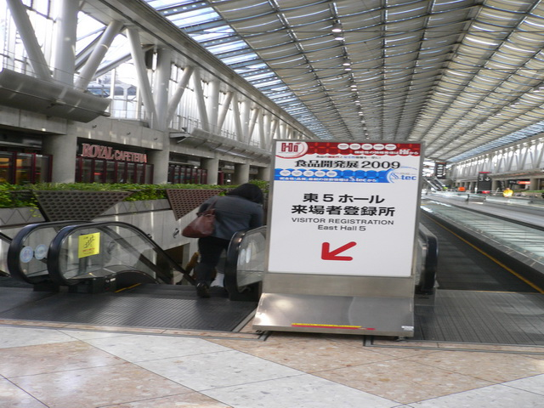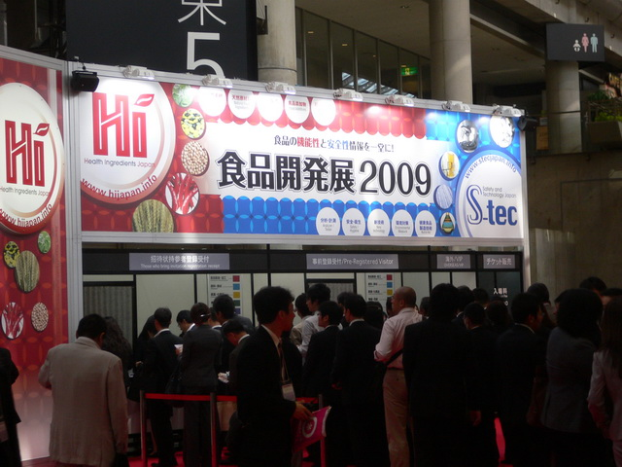
照片13展覽指示I 照片14展覽指示II 照片15展覽報到處I
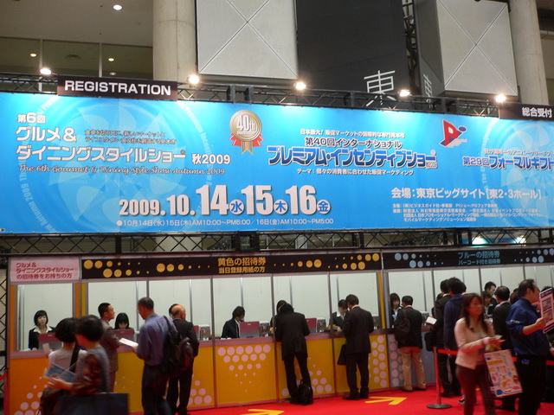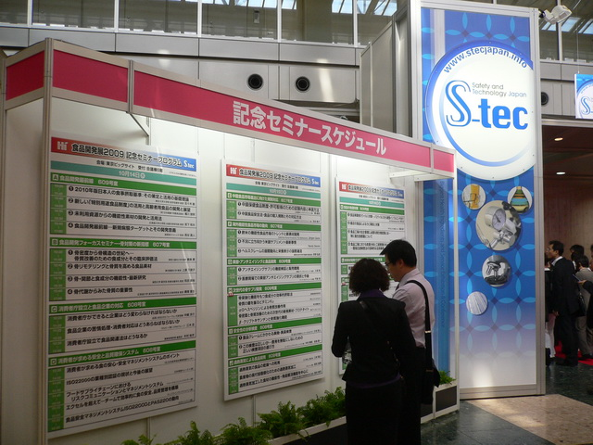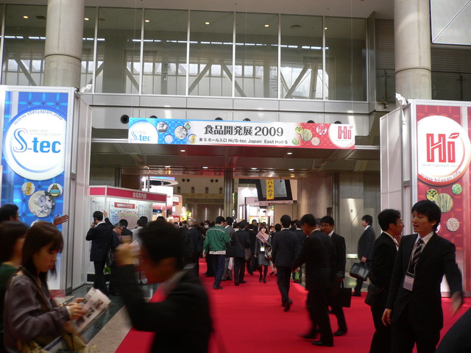
照片16展覽報到處II 照片17展覽說明牆 照片18展覽場入口I
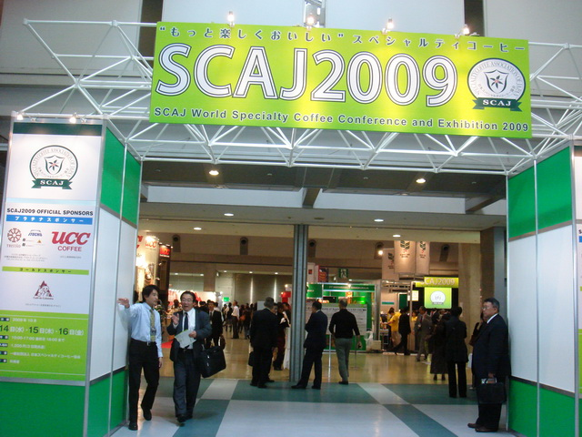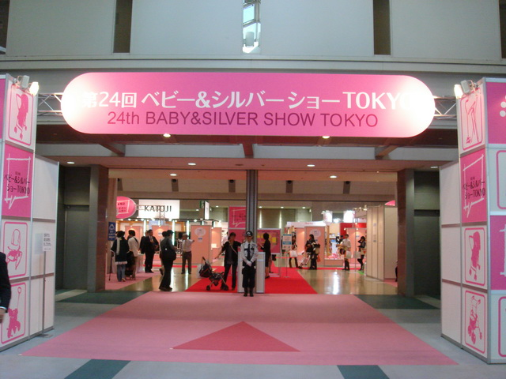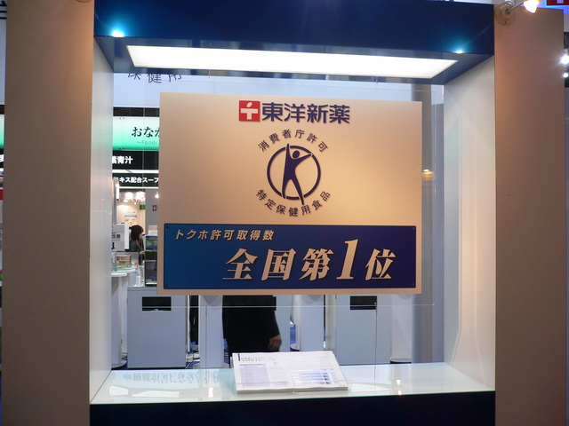
照片19展覽場入口II 照片20展覽場入口III 照片21展覽一隅I

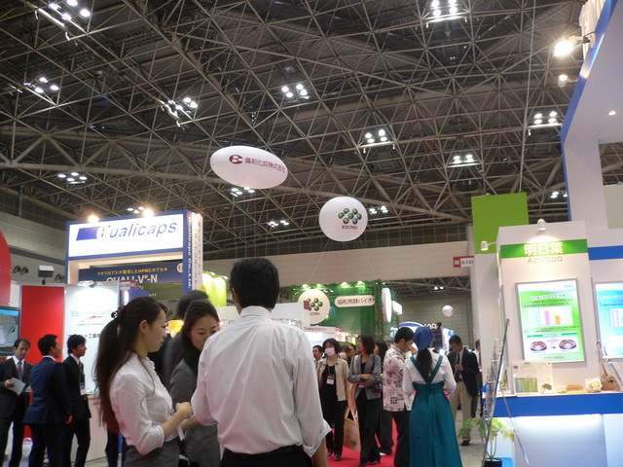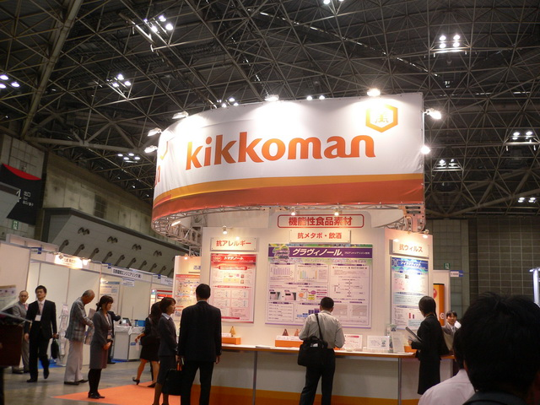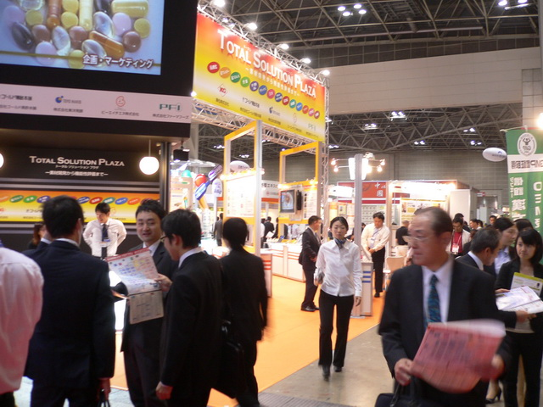
照片22展覽一隅II 照片23展覽一隅III 照片24展覽一隅IV
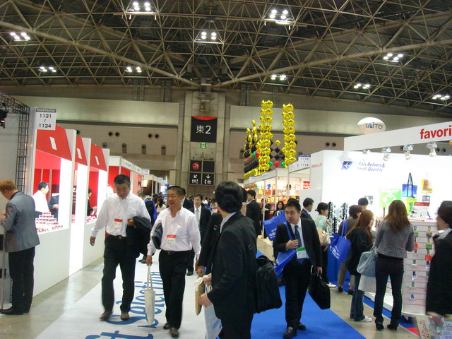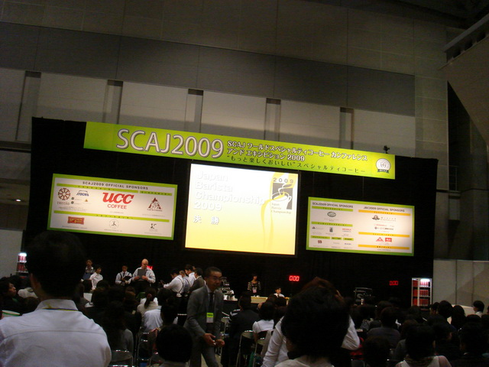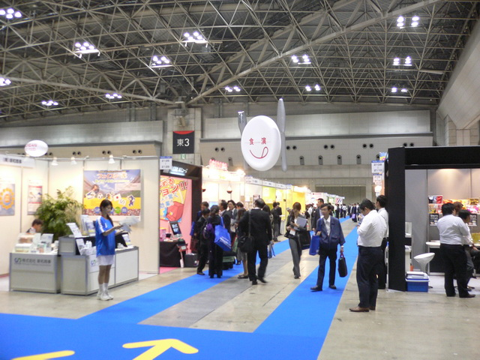
照片25展覽一隅V 照片26展覽一隅VI 照片27展覽一隅VII
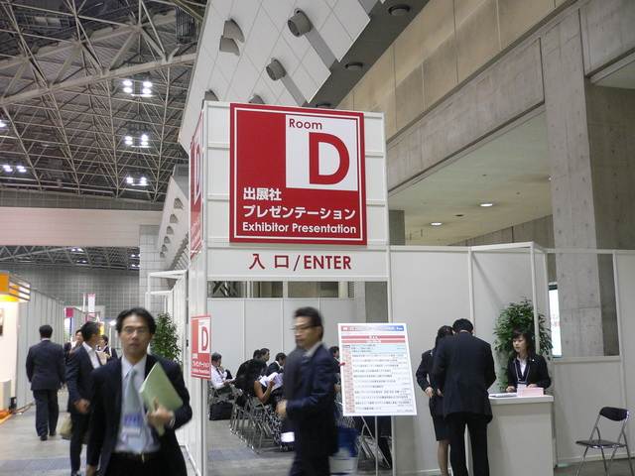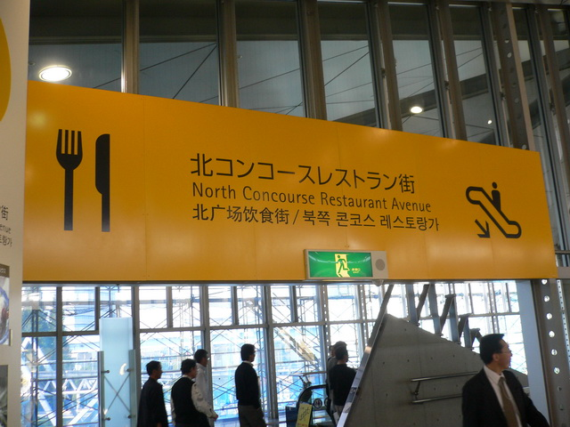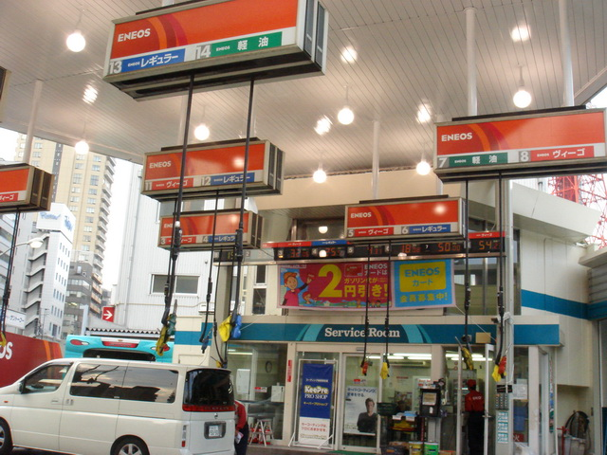
照片28小型演講場 照片29餐廳 照片30東京加油站一隅

伍、致謝
這次能有機會前往日本考察東京國際展示場，同時有學習與交流機會，感謝中油公司工關處的支持。謹致謝忱。

